TERMO DE REFERÊNCIA

DO OBJETO
  - Registro de Preços para futura e eventual aquisição de Materiais de Limpeza e Higienização, para atendimento aos diversos Órgãos e Entidades da Administração Pública do Município de Maceió, nas especificações e quantidades constantes no Anexo I deste Termo de Referência.

JUSTIFICATIVA
  - O Município de Maceió tem por competência institucional a promoção e execução de licitações no âmbito do Município, conferindo a Agência Municipal de Regulação de Serviços Delegados - ARSER a execução desta tarefa, tudo de acordo com o que dispõe a Lei Municipal nº 6.592/2016.
  - No âmbito da ARSER está a competência de planejamento, coordenação e controle de procedimentos de compras centralizadas de serviços e materiais de uso comum para atendimento às demandas de todos os órgãos da Administração Pública Municipal.
  - Para o planejamento das compras centralizadas foram mapeados serviços e materiais de uso comum entre os diversos Órgãos e Entidades da Administração Pública Municipal, para os quais se requer a coordenação e controle de compras visando o constante atendimento da administração.
  - A contratação centralizada proporciona uma melhoria nos procedimentos técnicos e administrativos, além da redução do número de processos licitatórios, auferindo a administração redução de custos operacionais e eficiência gerencial.
  - A realização de elevados números de processos licitatórios, utilizando-se de distintas modalidades de licitação demanda elevados custos operacionais, administrativos e financeiros, além de dificultar a uniformização dos procedimentos e a aplicação das melhores práticas.
  - A unificação e centralização do procedimento de aquisição de materiais e serviços proporcionam melhorias no planejamento da demanda física, orçamentária e financeira induzindo a um suprimento eficaz, reduzindo a disparidade de preços na aquisição de produtos da mesma natureza, além da possibilidade de economia de escala, contemplando novas tecnologias.
  - A Administração Pública Municipal ao lançar uma licitação centralizada sinaliza fortemente ao mercado fornecedor de que existe planejamento em suas aquisições e que se busca as melhores negociações.
  - A legislação vigente que regula as aquisições no setor público alberga instrumentos que podem ser utilizados e possibilitam maior eficiência nas aquisições e melhoria na gestão, tais quais a adoção de Sistema de Registro de Preços – SRP.
  - Dentre as vantagens do Sistema de Registro de Preços, definido no Decreto Municipal nº 7.496 de 11 de abril de 2013, destaca-se:
- A vigência da Ata de Registro de Preços é de 12 (doze) meses;
- É dispensável a dotação orçamentária para iniciar a licitação;
- Possibilidade de atendimento aos variados tipos de demandas;
- Redução de volume de estoque;
- Redução do número de licitações;
- Redução dos custos de processamento de licitação;
- Previsão de aquisições frequentes do produto a ser licitado, diante de suas características e natureza;
- Impossibilidade de definir previamente a quantidade exata do objeto a ser adquirido.
  - Nesse sentido, a aquisição de Materiais de limpeza e Higiene se faz necessário para limpeza e higienização dos espaços físicos onde estão instalados os Órgãos e Entidades deste Município, visando o atendimento à demanda frequente de solicitações destes materiais.
  - Justifica-se, ainda, pela manutenção e reposição de estoque dos respectivos almoxarifados, visando o regular abastecimento destes materiais, durante o exercício em que a futura Ata de Registro de Preços – ARP vigorar.
- DAS ESPECIFICAÇÕES
  - As especificações, quantidades estimadas, bem como todas as informações complementares para a perfeita e regular aquisição do objeto deste Termo de Referência estão descritas no ANEXO I.

- MODALIDADE DA LICITAÇÃO E CRITÉRIO DE JULGAMENTO
  - A aquisição dar-se-á pela modalidade licitatória denominada pregão, em sua forma eletrônica, tendo como critério de julgamento e classificação das propostas, o menor preço por item, observadas as especificações técnicas definidas no Anexo I deste Termo de Referência.

- DA DOTAÇÃO ORÇAMENTÁRIA
  - As despesas decorrentes da contratação do objeto deste Termo de Referência correrão à conta dos recursos específicos consignados no Orçamento dos Órgãos e Entidades do Município de Maceió participantes da Ata de Registro de Preços.
  - Quando da contratação, para fazer face à despesa, será emitida Declaração do Ordenador da Despesa de que a mesma tem adequação orçamentária e financeira com a Lei de Responsabilidade Fiscal, com o Plano Plurianual e com a Lei de Diretrizes Orçamentárias, acompanhada da Nota de Empenho expedida pelo setor contábil do Órgão ou Entidade interessado.

- DAS CONDIÇÕES DE FORNECIMENTO
  - Sempre que julgar necessário o Órgão Contratante solicitará, durante a vigência da ARP, o fornecimento dos produtos registrados na quantidade necessária, mediante a elaboração do instrumento contratual.
  - A Contratante não estará obrigada a adquirir os produtos registrados, contudo, ao fazê-lo, cada participante solicitará um percentual mínimo de 1% (um por cento) do seu quantitativo registrado.
  - A Contratada deverá fornecer os produtos de acordo com a solicitação da Contratante, através de ordens de fornecimento, consubstanciadas em ofícios, que deverão conter data de expedição, quantidade pretendida, local e prazo para entrega, preços unitário e total, carimbo e assinatura do responsável pela requisição.
  - O prazo previsto para entrega deverá ser de até 30 (trinta) dias, contados do recebimento da Nota de Empenho/Ordem de Fornecimento (via e-mail ou correios) ou retirado na sede da Contratante;
  - Os produtos deverão ser entregues ao servidor responsável pelo recebimento no órgão ou entidade solicitante, acompanhados da documentação fiscal, juntamente com cópia da Nota de Empenho/Ordem de Fornecimento, no horário das 08h00 às 14h00 de segunda-feira a sexta-feira.
  - Os produtos fornecidos devem possuir validade/garantia do fabricante, de no mínimo, 12 (doze) meses, no que couber, contados da data do recebimento definitivo.

- DO RECEBIMENTO DO OBJETO
  - O(s) objeto(s) serão recebidos:

    - Pelo servidor responsável no ato da entrega;
- Provisoriamente, no ato da entrega, para efeito de posterior verificação da conformidade dos mesmos com as especificações requeridas neste documento;
- Definitivamente, após a verificação da qualidade e quantidade do material e conseqüente aceitação, no prazo de até 05 (cinco) dia úteis. Só então será atestada a nota fiscal.
  - Serão recusados os materiais que apresentarem defeitos ou cujas especificações não atendam às descrições do objeto contratado.
  - O ato de recebimento dos produtos, não importa em sua aceitação. A critério da Contratante, os produtos fornecidos serão submetidos à verificação, cabendo a Contratada a substituição dos produtos que vierem a ser recusados, no prazo máximo de 10 (dez) dias úteis, contados da solicitação de substituição.
  - Os produtos deverão atender aos dispositivos da Lei nº 8.078/90 (Código de Defesa do Consumidor) e às demais legislação pertinentes.
  - Os produtos deverão ser acondicionados conforme praxe do fabricante devendo garantir proteção durante transporte e estocagem, constando a identificação do produto e demais informações exigidas na legislação em vigor.

- DA HABILITAÇÃO
  - As licitantes deverão apresentar no mínimo um atestado passado por pessoa jurídica de direito público ou privado, que comprove que a mesma forneceu ou está fornecendo, de maneira satisfatória, materiais de limpeza e higiene.

- DAS OBRIGAÇÕES
  - Da Contratada
- Assinar a ARP/Contrato em até 05 (cinco) dias contados da convocação para sua formalização pela Contratante.
- Atender a todos os pedidos efetuados durante a vigência da Ata no limite do quantitativo registrado;
- Entregar o objeto deste Termo de Referência nos endereços constante no anexo II deste documento, dentro do prazo estabelecido no item 6, mediante apresentação da Nota Fiscal devidamente preenchida, constando detalhadamente as informações necessárias, conforme proposta da empresa vencedora;
- Efetuar a entrega do objeto em perfeitas condições de uso, em estrita observância às especificações deste Termo de Referência;
- Comunicar à Administração, no prazo de 24 (vinte e quatro) horas que antecede a data da entrega, os motivos que impossibilitem o cumprimento do prazo previsto, com a devida comprovação;
- Entregar o objeto do contrato nas condições pactuadas neste documento;
- Providenciar a correção das deficiências, falhas ou irregularidades constatadas pela Contratante na entrega do objeto;
- Responder por danos causados diretamente à Contratante ou a terceiros, decorrentes de sua culpa ou dolo, quando da execução do contrato;
- Acatar as orientações da Contratante, sujeitando-se a mais ampla e irrestrita fiscalização, prestando esclarecimentos solicitados e atendendo às reclamações formuladas;
- Manter todas as condições de habilitação aferidas no processo de contratação durante a vigência do contrato;
- Cumprir as demais disposições contidas neste Termo de Referência;

  - Da Contratante:
- Convocar a adjudicatária, dentro do prazo de eficácia de sua proposta, para assinatura da Ata/Contrato;
- Publicar o extrato da Ata/Contrato na forma da Lei;
- Emitir Nota de Empenho e/ou Ordem de Fornecimento;
- Exigir o cumprimento de todas as obrigações assumidas pela empresa vencedora, de acordo como os termos deste documento;
- Reservar local apropriado para o recebimento do objeto deste documento;
- Ter pessoal disponível para o recebimento do objeto no horário previsto neste documento;
- Receber o objeto de acordo com as especificações descritas neste documento;
- Permitir o livre acesso dos empregados da empresa, desde que uniformizados e identificados, nas dependências da Contratante para entrega do objeto deste Termo de Referência,
- Efetuar o pagamento nas condições e preço pactuado;
- Comunicar à Contratada, por escrito, sobre imperfeições, falhas ou irregularidades verificadas no objeto fornecido, para que seja substituído, reparado ou corrigido, sem prejuízo das penalidades cabíveis;
- Acompanhar a contratação, por intermédio de representante especialmente designado;
- Aplicar à Contratada as penalidades regulamentares contratuais.

- DO PAGAMENTO
  - O pagamento será efetuado pela Contratante, de acordo com o quantitativo efetivamente executado, através de depósito bancário em conta corrente fornecida pela contratada, em até 30 (trinta) dias, contados da apresentação de requerimento, nota fiscal, recibo e certidões necessárias, devidamente analisadas e atestadas pelo servidor designado pela Contratante.
  - Havendo erro na Fatura/Nota Fiscal/Recibo, ou outra circunstância que desaprove a liquidação, o pagamento será sustado, até que sejam tomadas as medidas saneadoras necessárias.
  - Os pagamentos podem ser realizados com recursos próprios e/ou com recursos de convênios.

- DA ATA DE REGISTRO DE PREÇOS
  - O prazo de validade da ARP será de 12 (doze) meses, contados a partir da sua assinatura, tendo sua eficácia a partir da data de publicação do seu extrato no Diário Oficial do Município.
  - O remanejamento somente ocorrerá entre os órgãos e entidades da Administração Pública Municipal de Maceió.
  - As quantidades previstas para os itens com preços registrados nas Atas de Registro de Preços poderão ser remanejadas pela ARSER, Órgão Gerenciador, entre os órgãos da Administração Pública Municipal de Maceió, participantes e não participantes do procedimento licitatório.
  - O remanejamento de que trata o item 11.3 somente poderá ser feito de órgão participante para órgão participante e de órgão participante para órgão não participante.
  - No caso de remanejamento de órgão participante para órgão não participante, devem ser observados os limites previstos nos § 3º do art. 22 do Decreto nº 7.492, de 11 de Abril de 2013.
A gestão da ARP caberá à Agência Municipal de Regulação de Serviços Delegados – ARSER, situada Rua Eng. Roberto Gonçalves Menezes (Antiga Rua da Praia) 71 - Centro, Maceió - AL, 57020-680 Telefone (82) 3315-3713/14/15.
  - Compete ao Órgão Gerenciador e aos Participantes os atos relativos à cobrança do cumprimento pelo fornecedor das obrigações contratualmente assumidas e a aplicação, observada a ampla defesa e o contraditório, de eventuais penalidades decorrentes do descumprimento de cláusulas contratuais, em relação às suas próprias contratações, informando as ocorrências ao órgão gerenciador, para registro no SICAF.
  - Caberá ao Gerenciador da Ata realizar, periodicamente, pesquisa de mercado para comprovação da vantajosidade dos preços registrados.
  - Para efeito do disposto no subitem 11.3, caberá ao Órgão Gerenciador autorizar o remanejamento solicitado, com a redução do quantitativo inicialmente informado pelo Órgão Participante, desde que haja prévia anuência do Órgão que vier a sofre redução dos quantitativos informados.

- DA CONTRATAÇÃO
  - O prazo para a licitante vencedora assinar o respectivo termo de contrato, aceitar ou retirar a nota de empenho é de 05 (cinco) dias, contados da convocação para a sua formalização, podendo ser prorrogado uma só vez, por igual período, nas situações previstas no § 1º do art. 64 da Lei Federal nº. 8.666/93, sob pena de decair o direito à contratação, sem prejuízo das sanções previstas no Art. 81 da mesma lei.
  - Decorridos os prazos acima citados e, não tendo a licitante vencedora comparecido ao chamamento, perderá o direito a contratação independentemente de sujeitar-se às penalidades do art. 7º da Lei Federal nº. 10.520/2002 e autorizará a Contratante a examinar as ofertas subseqüentes e a qualificação das licitantes, na ordem de classificação, e assim sucessivamente, até a apuração de uma que atenda ao edital, sendo esta, declarada vencedora.
  - O termo de contrato será substituído por Nota de Empenho e/ou por Ordem de Fornecimento.

- DA FISCALIZAÇÃO
  - A contratação será acompanhada e fiscalizada por servidor a ser designado pelo Gestor da Pasta.
  - O fiscal da contratação terá, entre outras, as seguintes atribuições:
- Expedir ordens de fornecimento;
- Proceder ao acompanhamento técnico da execução dos serviços;
- Fiscalizar a contratação quanto à qualidade desejada e quantidades solicitadas;
- Comunicar à Contratada o descumprimento das obrigações assumidas e solicitar à Administração a aplicação de penalidades cabíveis.
- Fornecer atestados de capacidade técnica quando solicitado, desde que atendidas às obrigações contratuais;
- Atestar as notas fiscais relativas ao recebimento do objeto para efeito de pagamentos;
- Recusar o objeto que for entregue fora das especificações contidas neste documento ou que forem entregues em quantidades divergentes daquelas constantes na ordem de fornecimento;
- Solicitar à Contratada e a seu preposto todas as providências necessárias ao bom e fiel cumprimento das obrigações.

- DO REAJUSTE, DOS ACRÉSCIMOS OU SUPRESSÕES
  - Fica proibido o reajuste do valor durante a vigência do contrato ou ata.
  - Após o período mencionado no “caput”, será admitido o reajuste, utilizando-se como base o IPCA (Índice de Preços ao Consumidor Amplo).
  - Pode ocorrer a revisão do contrato ou ata, tencionando o reequilíbrio econômico financeiro, desde que haja incidência de fato imprevisível e devidamente justificado, conforme art. 37, XXI, DA CF/88, arts. 57,§§ 1º e 2º, 65, II, “d” e § 6º, todos da Lei n.8666/93 e arts. 17/19 do Decreto Municipal nº 7.496/2013.
  - A revisão deverá incidir a partir da data em que for protocolado, com fundamento no item anterior, o pedido da contratada.

- DAS SANÇÕES
  - Em caso de inexecução parcial ou total das condições pactuadas, erro ou demora na execução do Contrato, garantida a prévia defesa, ficará a Contratada sujeita às sanções indicadas abaixo, sem prejuízo de outras previstas na legislação vigente:

    - Advertência formal: falhas ou irregularidades que não acarretem prejuízos à Administração;
    - Pelo atraso na entrega do produto em relação ao prazo estipulado: 1% (um por cento) do valor do produto não entregue, por dia decorrido, até o limite de 10% (dez por cento);
    - Pela recusa em efetuar o fornecimento e/ou pela não entrega do produto, caracterizada em dez dias após o vencimento do prazo de entrega estipulado: 10% (dez por cento) do valor do produto;
    - Pela demora em substituir o produto rejeitado, a contar do primeiro dia após o vencimento do prazo estipulado para a substituição: 2% (dois por cento) do valor do produto recusado, por dia decorrido, até o limite de 10% (dez por cento);
    - Pelo não cumprimento de qualquer condição fixada neste Termo de Referência e não abrangida nas alíneas anteriores: 1% (um por cento) do valor contratado, para cada evento;
    - Suspensão temporária, pelo período de até 02 (dois) anos, de participação em licitação e contratação com o Município de Maceió;
    - Declaração de inidoneidade, que o impede de participar de licitações, bem como de contratar com a Administração Pública pelo prazo de até cinco anos.
  - Na ocorrência de falhas ou irregularidades diferentes daquelas indicadas no item anterior, a Administração poderá aplicar à futura Contratada quaisquer das sanções listadas no item 16.1, consideradas a natureza e a gravidade da infração cometida e sem prejuízo da responsabilidade civil e criminal que seus atos ensejarem.
  - A critério da Contratante e nos termos do art. 87, § 2º, da Lei nº 8.666/93, as sanções previstas nas alíneas “f” e “g” poderão ser aplicadas cumulativamente com quaisquer das multas previstas nas alíneas “b” a “e”.
  - As multas previstas, caso sejam aplicadas, serão descontadas por ocasião de pagamentos futuros ou serão pagas por meio de Documento de Arrecadação Municipal (DAM) pela futura Contratada no prazo que o despacho de sua aplicação determinar.
  - As sanções fixadas serão aplicadas nos autos do processo de gestão do Contrato, no qual será assegurado à futura Contratada o contraditório e a ampla defesa.
  - O atraso, para efeito de cálculo de multa, será contado em dias corridos, a partir do dia seguinte ao do vencimento do prazo de entrega dos produtos, se dia de expediente normal no órgão ou entidade interessada, ou do primeiro dia útil seguinte.
  - Decorridos 30 (trinta) dias de atraso injustificado na entrega dos produtos, a Nota de Empenho ou Contrato deverá ser cancelada ou rescindido, exceto se houver justificado interesse público em manter a avença, hipótese em que será aplicada multa.
  - A suspensão e o impedimento são sanções administrativas que temporariamente obstam a participação em licitação e a contratação, sendo aplicadas nos seguintes prazos e hipóteses:

    - Por até 30 (trinta) dias, quando, vencido o prazo da Advertência, a Contratada permanecer inadimplente;
    - Por até 01 (um) ano, quando a Contratada falhar ou fraudar na execução do Contrato, comportar-se de modo inidôneo, fizer declaração falsa ou cometer fraude fiscal; e
    - Por até 02 (dois) anos, quando a Contratada:
c.1) Praticar atos ilegais ou imorais visando frustrar os objetivos da contratação; ou
c.2) For multada, e não efetuar o pagamento.
  - O prazo previsto no item 16.8, alínea “c”, poderá ser aumentado em até 5 (cinco) anos.
  - O descredenciamento ou a proibição de credenciamento no sistema de cadastramento de fornecedores deste Município são sanções administrativas acessórias à aplicação de suspensão temporária de participação em licitação e impedimento de contratar, sendo aplicadas por igual período.
  - A declaração de inidoneidade para licitar ou contratar será aplicada à vista dos motivos informados na instrução processual, podendo a reabilitação ser requerida após 2 (dois) anos de sua aplicação.
  - A declaração de inidoneidade para licitar ou contratar permanecerá em vigor enquanto perdurarem os motivos determinantes da punição ou até que seja promovida a reabilitação perante a própria autoridade que aplicou a sanção, a qual será concedida sempre que a CONTRATADA ressarcir os prejuízos resultantes da sua conduta e depois de decorrido o prazo das sanções de suspensão e impedimento aplicadas.
  - As sanções administrativas serão registradas no SICAF.

- DISPOSIÇÕES GERAIS/INFORMAÇÕES COMPLEMENTARES
  - O Setor Técnico competente auxiliará o pregoeiro nos casos de pedidos de esclarecimentos, impugnações e análise de propostas.
  - Eventuais pedidos de informações/esclarecimentos deverão ser encaminhados a Agência Municipal de Regulação de Serviços Delegados - ARSER, através do email: gerencia.planejamento@arser.maceio.al.gov.br, telefone para contato (82) 3315-3713/14/15.

Maceió, 20 de fevereiro de 2018.

Elizame Guedes Evangelista
Gerente de Planejamento e Contratações/ARSER

ANEXO I

DESCRIÇÃO DOS PRODUTOS E QUANTITATIVOS
OBJETO
O objeto perfaz Registrar Preços para futura e eventual aquisição de Materiais Limpeza e Higiene, para atendimento aos diversos Órgãos e Entidades da Administração Pública do Município de Maceió, nas especificações e quantidades constantes abaixo:

Item | Especificação | Und. | Quant | Foto ilustrativa
1 | Água sanitária, com dados de identificação do produto, marca do fabricante, data de fabricação e prazo de validade. Embalagem plástica com 01 litro. Registrado na ANVISA. Validade mínima de 05 meses a partir da data de entrega. Marcas de referência: Ypê, Dragão, Brilux, ou equivalente ou similar ou de melhor qualidade. | UND
2 | Álcool etílico líquido para limpeza, transparente, com graduação alcoólica de 46º, composto de álcool etílico, desnaturante e essência, em frasco plástico transparente com 01 litro do produto e tampa roscável, registrado na ANVISA. Validade mínima de 12 meses a partir da data de entrega. Marcas de referência: Brilux, Coperalcool, Sertanejo, ou equivalente ou similar ou de melhor qualidade | UND
3 | Álcool etílico para limpeza de ambientes, aspecto líquido viscoso (GEL), sanitizante, composição hidroalcoólica, aparência visual gel, aplicação produto limpeza doméstica, tampa de rosca com orifício na tampa interna para melhor fluidez do líquido, acondicionadas em frascos plásticos de 500ml. Registrado na ANVISA. | UND
4 | Base seladora, com vedação dos poros, resistente ao tráfego para áreas críticas de pisos internos com porosidade e dificuldades de aderência em acabamentos acrílicos, como granilite, cerâmica, paviflex e demais pisos frios. Bombona com 5 litros. | UND
5 | Balde plástico reforçado, alça de arame galvanizado, capacidade 20 litros, cor preta ou verde. Validade Indeterminada. Marcas de referência: Plasvale, Limpano, IPC, ou equivalente ou similar ou de melhor qualidade. | UND |  | 
6 | Carrinho/balde funcional para limpeza com espremedor vertical, com capacidade de aproximadamente 32 litros. Composição: polietileno de alta densidade. Rodízios giratórios e rodas plásticas. | UND |  | 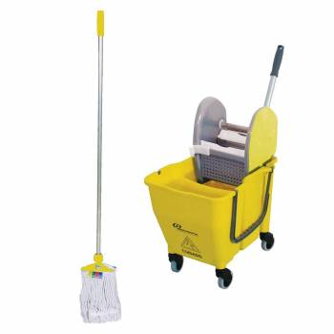
7 | Carro aplicador de cera em Polipropileno, com 04(quatro) rodízios giratórios em PVC, com capacidade para 25 litros. Armação com 40cm de largura para refil aplicador de cera. 2 Refil em 100% microfibra. | UND |  | 
8 | Cera líquida de acabamento incolor brilho molhado, composição: resina acrílica, copolímero acrílico, coadjuvantes, plastificante, conservante e veículo, antiderrapante. Bombona com 5 litros. | UND
9 | Cesto para lixo em fibrolite, capacidade para 10 litros, com aros cromados, altura de 30 cm, diâmetro 26 cm (podendo variar em até 5%), cor preta. Validade indeterminada. Marcas de referência: Metal Lyne, Multicesto, ou equivalente ou similar ou de melhor qualidade | UND |  | 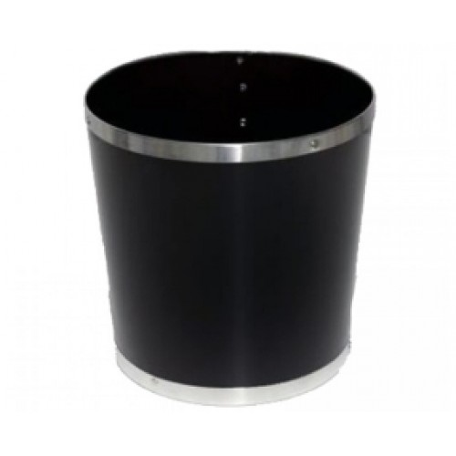
10 | Cloro alvejante, aspecto físico líquido, aplicação remoção manchas. Bombona de 5litros. | UND
11 | Cloro alvejante, aspecto físico líquido, aplicação remoção manchas. Frasco de 1 Litro, | UND
12 | Conjunto Mop úmido (mop, suporte e cabo), cabo de alumínio medindo 150 cm, cabo acompanhado de suporte plástico com trava, mop algodão tipo ponta cortada, cor natural, peso do mop 340g. Validade indeterminada. Marcas de referência: Rubbermaid, Bralimpia, Nobre, ou equivalente ou similar ou de melhor qualidade. |  |  | 
13 | Desinfetante líquido, antibactericida, aroma diversos,. Bombona de 5 litros. | UND
14 | Desodorizador de ambientes, aerosol, fragrância lavanda, sem CFC, controla odores desagradáveis causados por fungos e bactérias, inibe o crescimento de bactérias, registrado na ANVISA. Validade mínima de 12 meses a partir da data de entrega. Marcas de referência: Glade, Air Wick, No Ar, ou equivalente ou similar ou de melhor qualidade. Embalagem com 360 ml e 284 g. | UND
15 | Detergente e desengraxante industrial superconcentrado e alcalino, líquido. Bombona de 5 litros. | UND
16 | Detergente líquido para limpeza e desinfecção de utensílios de cozinha, biodegradável, neutro, tampa com bico dosador, registrado na ANVISA. Validade mínima de 18 meses a partir da data de entrega. Marcas de referência: Limpol, Ypê, Brilux, ou equivalente ou similar ou de melhor qualidade. Frasco plástico de 500 ml. | UND
17 | Disco profissional para lavar (escovão) com flange, para enceradeira CLEANER CL-350. | UND |  | 
18 | Disco profissional para lavar (escovão) com flange, para enceradeira CLEANER CL-500. | UND |  | 
19 | Dispenser higienizador, material plástico abs, capacidade de 800ml, tipo fixação parede, cor branca, aplicação mãos, características adicionais visor frontal para sabonete espuma com reservatório e com chave. | UND |  | 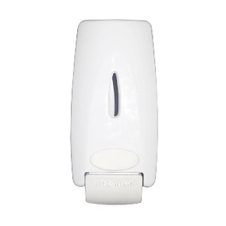
20 | Dispenser higienizador, material plástico ABS, capacidade de 800ml, tipo fixação parede, cor branca, aplicação mãos, características adicionais visor frontal para sabonete líquido com reservatório e com chave. | UND |  | 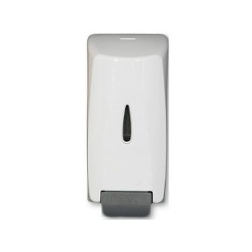
21 | Dispenser para papel toalhas em folhas. Material plástico abs Fechamento com chave. Capacidade: 600 folhas papel toalha interfolhada de 2 ou de 3 dobras. Medidas: Altura: 29 cm, Largura: 25,5 cm e Comprimento: 13,5 cm. Validade indeterminada. Marcas de referência: Premisse, Columbus, Trilha, ou equivalente ou similar ou de melhor qualidade | UND |  | 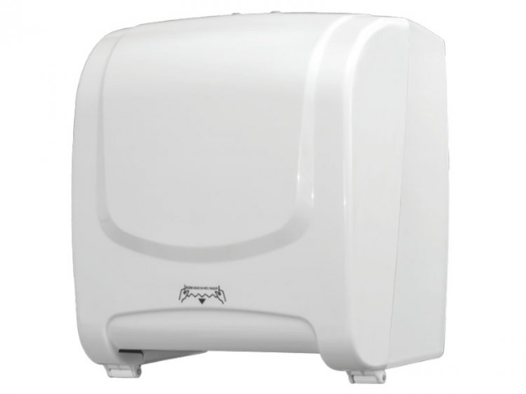
22 | Dispenser Porta papel higiênico em rolo, base e tampa em ABS de baixa densidade e alta resistência; cores: frente branca e base cinza ou bege; Medidas aproximadas: 27,6 x 26,5 x 11,4cm; fechamento com chave. Capacidade: Papel higiênico em rolos de até 600 m. Validade indeterminada. Marcas de referência: Premisse, Columbus, Trilha, ou equivalente ou similar ou de melhor qualidade | UND |  | 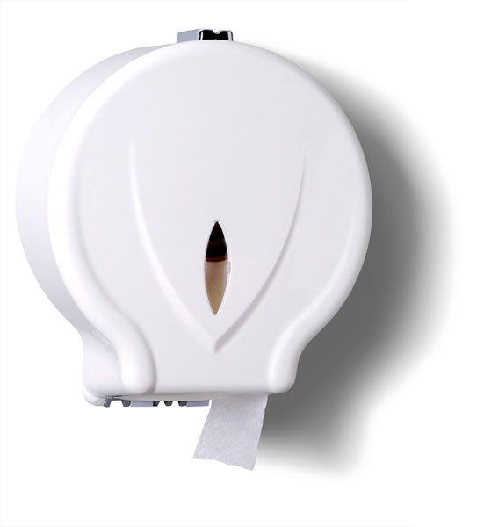
23 | Esponja de limpeza tipo lã de aço carbono, nº 2própria para lavagem de louças e objetos de alumínio. Prazo de validade mínimo de 02(dois) anos a contar da data da entrega. Marcas de referência: Bombril, Assolan, Lanux, ou equivalente ou similar ou de melhor qualidade. Pacotes de no mínimo 44 g com 8 unidades cada. | PCT
24 | Esponja dupla face, multiuso, sendo uma de fibra sintética com abrasivos e outra macia com espuma de poliuretano com bactericidas. Medidas aproximadas: 110mmx75mmx20mm. Embaladas individualmente com identificação da marca e do fabricante. Prazo de validade mínimo de 02(dois) anos a contar da data da entrega. Observações: A composição, o prazo de validade e as medidas deverão estar destacados nas embalagens individuais. Marcas de referência: Scotch Brite 3M, Limpano, Esfrelux, ou equivalente ou similar ou de melhor qualidade. | UND
25 | Estopa para polimento branca. Pacote de 400g. Material fio algodão. | PCT
26 | Filtro para aspirador de pó marca RIDGID, mod. WD0640EXO, VF 4000. | UND |  | 
27 | Flanela para limpeza, comprimento minimo 58 cm x 38 cm, cor laranja ou amarela, cantos arredondados, acabamento nas bordas em over. Ttecido em Algodão . O produto deverá conter etiqueta do fabricante. Validade indeterminada | UND |  | 
28 | Inseticida em spray. Embalagem com válvula de segurança, fórmula com água, inodoro, multiinseticida, inclusive para o mosquito da dengue, não conter CFC. Com informações complementares no caso de intoxicação. Prazo de validade não inferior a 18 meses, a partir do recebimento definitivo. Frasco com 300ml. | UND
29 | Limpador base ácida, composição básica ácido alquilsofônico e ácido clorídrico, aspecto físico líquido, cor neutra, aplicação limpeza de pisos, características adicionais biodegradável. Bombona de 05 litros. | UND
30 | Limpador de vidros, sem álcool, Aspecto Físico Liquido destinado para limpeza e brilho de vidros, vitrines, janelas, espelhos, telas de TV, pára-brisas e acrílicos. Com tampa com válvula de pressão - tipo gatilho com spray pulverizador disposta no lado superior do frasco, registrado na ANVISA. Validade mínima de 12 meses a partir da data de entrega. Marcas de referência: Veja, Pratice Bombril, Zap, ou equivalente ou similar ou de melhor qualidade. Frasco de 500 ml | UND
31 | Limpador multiuso, com aroma agradável, inofensivo à pele, registrado na ANVISA, em embalagem plástica de com tampa com válvula de pressão - tipo gatilho com spray pulverizador disposta no lado superior do frasco, com rótulo indicando o nome do fabricante, CNPJ, químico responsável e nº CRQ, número de registro na ANVISA. Validade mínima de 12 meses a partir da data de entrega. Marcas de referência: Veja, MR Músculo, Ypê, ou equivalente ou similar ou de melhor qualidade. Frasco com 500 ml. | UND
32 | Lixeira com tampa Basculante, com capacidade de 27 Lt. Material PEAD - Polietileno de Alta Densidade. Quadrada/retangular. Cor a definir. | UND |  | 
33 | Lixeira plástica em poliestireno c/ tampa, capacidade 15 litros, com pedal. medindo aproximadamente, 38cm (altura) 32cm largura, 28cm de profundidade. Cor a definir | UND |  | 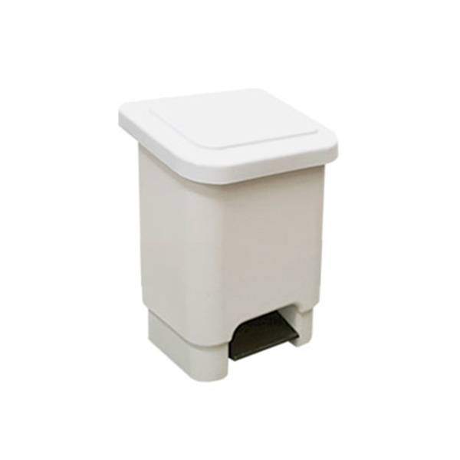
34 | Lixeira tipo Basculante com suporte, com capacidade de 50 Lt. Material PEAD - Polietileno de Alta Densidade. Quadrada/retangular. Cor a definir. | UND
35 | Lixeira tipo Contêiner Plástico Com Rodas capacidade 120 litros, material polipropileno, formato quadrado/ retangular. cor a definir. | UND |  | 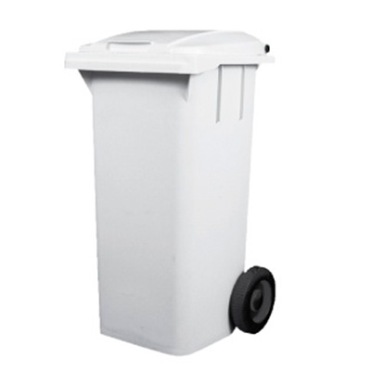
36 | Lustra móveis componentes ceras naturais, aroma lavanda ou jasmim, aplicação móveis e superfícies lisas. Validade mínima de 12 meses. Marcas de referência: Ypê, Brilhol, Poliflor, ou equivalente ou similar ou de melhor qualidade. Embalagem contendo dados de identificação do produto, data de fabricação, prazo de validade e número de registro na ANVISA/ Ministério da Saúde. Frasco com 500ml. | UND
37 | Luva multiuso em látex, para uso em serviços gerais de limpeza, no manuseio de produtos químicos, tamanho “G”, cor amarela. Validade indeterminada. Marcas de referência: Mucambo, Hitex, Vulcan, ou equivalente ou similar ou de melhor qualidade. Embalagem em plástico contendo 01 (um) par. | UND |  | 
38 | Luva multiuso em látex, para uso em serviços gerais de limpeza, no manuseio de produtos químicos, tamanho “M”, cor amarela. Validade indeterminada. Marcas de referência: Mucambo, Hitex, Vulcan, ou equivalente ou similar ou de melhor qualidade. Embalagem em plástico contendo 01 (um) par. | UND
39 | Mão mecânica, em perfil de alumínio com pintura eletrostática, com mecanismo em nylon, medindo 82 cm (comp)10 cm (largura). | UND |  | 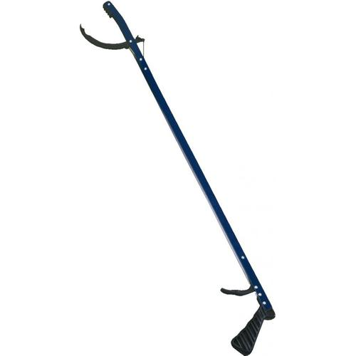
40 | Máscara descartável com elástico, tripla camada, cor branca. Validade mínima de 24(vinte e quatro) meses. (caixa c/ 50 unidades) | UND |  | 
41 | Pá coletora para lixo, tipo canguru, em poliestireno. Cabo em polipropileno medindo 90cm aproximadamente. Validade indeterminada. Marcas de referência: Bettanin, Condor, Noviça, ou equivalente ou similar ou de melhor qualidade. | UND |  | 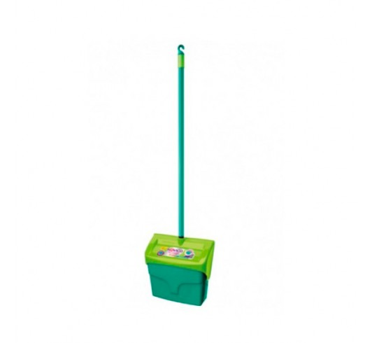
42 | Pano para limpeza de chão, tipo saco, de algodão alvejado, reforçado, medindo aproximadamente: 80 X 60cm. | UND |  | 
43 | Papel higiênico em rolo, linha institucional, folhas simples, branco, com alvura superior a 80%, sem manchas, neutro, material 100% fibras celulósicas, não reciclado. Comprimento 10cm x 300m cada bobina. Na embalagem de apresentação deverão constar informações do fabricante, marca, especificações do produto bem como a sua composição, conforme exigências previstas na Portaria 153, de 19/05/08 - INMETRO. Validade indeterminada. Marcas de referência: Ecopel, Clean, Jofel, ou equivalente ou similar ou de melhor qualidade. Fardo com 08 und de bobinas. | FARDO
44 | Papel higiênico folha simples, neutro, material fibras celulósicas, com folhas brancas, alta alvura, picotadas e texturizadas. Medindo 30m x 10cm cada rolo. Validade indeterminada. Pacote com 4 rolos. | PCT
45 | Papel toalha, interfolhado, 2(duas) dobras, branco, folha simples, de alta absorção, fabricado em papel 100% celulose virgem (não reciclado). Dimensões aproximadas: 23x21(Largura x Comprimento). Validade indeterminada. Marcas de referência: Ecopel, Cepel, ou equivalente ou similar ou de melhor qualidade. Pacote com 1000 folhas. | PCT
46 | Pastilha (pedra) sanitária, composição paradicloro benzeno-99%, germicida e bactericida, aspecto físico. Registrado na ANVISA. Validade mínima de 12 meses a partir da data de entrega. Marcas de referência: Harpic, Sany, Glade, ou equivalente ou similar ou de melhor qualidade. Tablete sólido com no mínimo 30 gramas com suporte plástico para engate no vaso sanitário. | UND
47 | Pastilha/Pedra para caixa de descarga acoplada, fragrância lavanda.sanitaria, odorisante, desinfetante, desodorisante, higienizador sanitário. Marcas de referência: Harpic, Pato, Sany ou equivalente ou similar ou de melhor qualidade. Tablete sólido com aproximadamente 50g. | UND
48 | Placa em polietileno sinalizadora de piso molhado. Tipo cavalete Medidas aproximadas: Aberta= 62cm (altura) x 37,5cm (largura) x 48cm (profundidade). Fechada= 66,5cm (altura) x 37,5cm (largura) x 2,5cm (profundidade). | UND |  | 
49 | Pulverizador manual em plástico, capacidade de 500 ml. | UND |  | 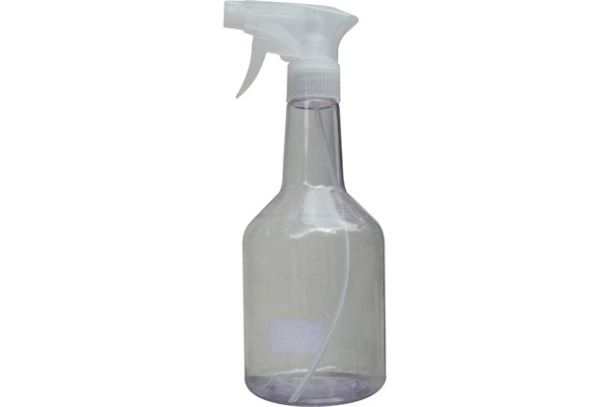
50 | Refil aplicador de cera microfibra plano, com ponta dobrada, medindo 40cm. | UND |  | 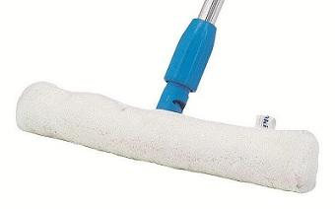
51 | Refil de mop pó microfibra de ponta cortada de 40 cm. | UND |  | 
52 | Refil odorizador de ar, fragrâncias diversas. Embalagem de 250ml/170g | UND
53 | Refil para Mop úmido, algodão tipo ponta cortada, cor natural, 340g. Validade indeterminada. Marcas de referência: Rubbermaid, Bralimpia, Nobre, ou equivalente ou similar ou de melhor qualidade. | UND |  | 
54 | Removedor de cera detergente. Empregado para eliminar todo tipo de sujeira, ceras sintéticas e naturais impregnadas no piso. Baixo poder espumanete. Produto biodegradável. Conter em sua composição química éter glicólico, poli éter glicólico graxo, alcalinizantes, sequestrantes e silicatos e ter ph (100%) de 11,0 a 13,0, ambos demonstrados em sua ficha técnica. Obs.: o produto deve conter ficha técnica e de segurança. apresentar registro do produto junto ao ministério da saúde/anvisa. Marca de referência: removit wax (becker) ou equivalente ou similar ou de melhor qualidade. Bombona de 5 litros | UND
55 | Reservatório para dispenser de sabonete líquido AI SG 4001 em plástico poliestileno, 12cm (altura) x 10cm (largura) x9cm (profundidade) + 9cm da mangueirinha, com capacidade 800ml. | UND |  | 
56 | Rodinho de Pia em polipropileno: Dimensões aproximadas: A x L x C:4,5 x 16 x 21,7cm | UND |  | 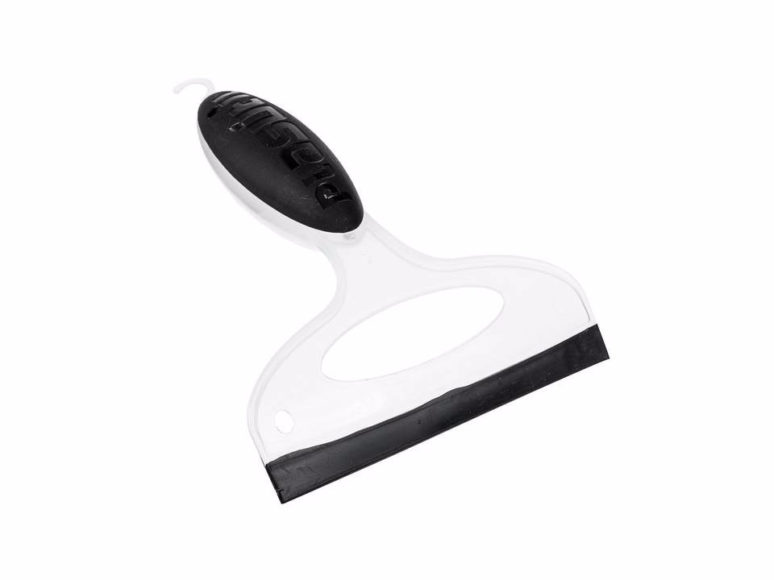
57 | Rodo com cabo em madeira suporte de plástico com lâmina em EVA duplo, possui pontos que seguram melhor o pano. Medidas aproximadas: comprimento do suporte 30 cm, comprimento do cabo no mínimo 120 cm. Validade indeterminada. Marcas de referência: Bettanin, Rubbermaid, Condor, ou equivalente ou similar ou de melhor qualidade. | UND |  | 
58 | Rodo com cabo em madeira suporte de plástico com lâmina em EVA duplo, possui pontos que seguram melhor o pano. Medidas aproximadas: comprimento do suporte 60 cm, comprimento do cabo no mínimo 120 cm. Validade indeterminada. Marcas de referência: Bettanin, Condor, ou equivalente ou similar ou de melhor qualidade. | UND |  | 
59 | Rodo Limpador de vidros com cabo de alumínio, combinado rodo e lavador. Lavador e limpador com no mínimo 25cm de largura e cabo de alumínio com 60cm de altura. | UND |  | 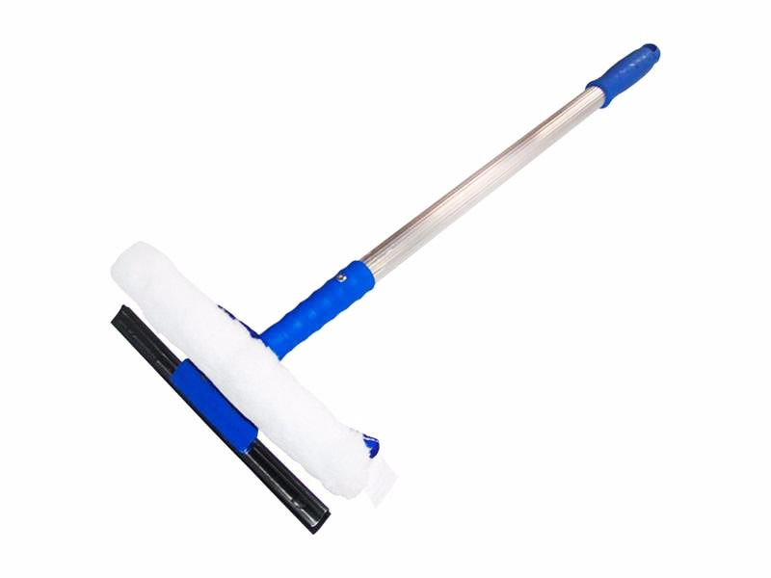
60 | Sabão em barra, neutro, glicerinado, para limpeza em geral, biodegradável, aspecto físico sólido. Validade mínima de 12 meses a partir da data de entrega. Marcas de referência: Ypê, Minuano, Limpol, ou equivalente ou similar ou de melhor qualidade. Registro na ANVISA/ Ministério da Saúde. Barra de 200 gramas .(Pacote com 5 unidade) | PCT
61 | Sabão em pó. Composição Tensoativo aniônico, tamponantes, coadjuvantes, sinergista, corantes, enzimas, branqueador óptico, essência, água, alvejante Registrado na ANVISA. Validade mínima de 12 meses a partir da data de entrega. Marcas de referência: Tixan, Ala, Brilhante ou equivalente ou similar ou de melhor qualidade. Embalagem com 500g. | UND
62 | Sabonete Cremoso para uso em reservatório de saboneteira plástica, aspecto físico líquido cremoso, odor lavanda ou erva-doce, aplicação antissepsia das mãos. Registrado na ANVISA. Validade mínima de 18 meses contados a partir da data de entrega. Marcas de referência: Prote e Clean, Soap Starlux, Becksoap, ou equivalente ou similar ou de melhor qualidade. Bombona de 5 litros. | UND
63 | Sabonete, aspecto físico Espuma, perfumado, características adicionais anti-ressecamento mãos. Validade mínima 24 meses a partir da data de fabricação. Marcas de referência: Audax, Premisse ou equivalente ou similar ou de melhor qualidade. Registrado na ANVISA  Bombona de 5 litros. | UND
64 | Sabonete, aspecto físico sólido, peso 90g – perfumado - fragrância diversas, pele normal. Embalado individualmente. Validade mínima 24 meses a partir da data de fabricação. Embalagem com 90g. | UND
65 | Saco descartável para aspirador de pó Arno Booly 1500W. (Pacote com 3 unidades). | PCT
66 | Saco plástico para lixo reforçado, com micra 0,05 com capacidade para 30 litros. Pacote com 100 unidades. | PCT
67 | Saco plástico para lixo reforçado, com micra entre 0,04 a 0,05 com capacidade para 40 litros. Pacote com 100 unidades. | PCT
68 | Saco plástico para lixo reforçado, com micra entre 0,05 a 0,08 com capacidade para 60 litros. Pacote com 100 unidades. | PCT
69 | Saco plástico para lixo reforçado, com micra entre 0,13 a 0,15, com capacidade para 100 litros. Pacote com 100 unid. | PCT
70 | Sacos plásticos de 200L, reforçado com micra entre 0,16 a 0,18, preferencialmente preto, não reciclável. Pacote com 100 unidades. | PCT
71 | Saponáceo em pó cloro. Composição tensoativos aniônicos, alcalinizantes. Características adicionais: biodegradável, aspecto físico pó. Odor diversos. Marcas de referência: Radium, Bombril, Ypê ou equivalente ou similar ou de melhor qualidade. Registrado na ANVISA. Validade mínima 12 meses a partir da data de fabricação. Embalagem com 300g. | UND
72 | Soda cáustica cristalizada em escamas, composição hidróxido de sódio 96-98%. Validade mínima 24 meses a partir da data de fabricação. Registrado na ANVISA. Embalagem de 1 kg | UND
73 | Varal Sanfonado 100cm em Alumínio de Parede retrátil estrutura em tubo de alumínio, peças plásticas em polipropileno; cada vareta suporta 6kg de roupa. Acessórios: Kit parafusos para fixar o produto na parede. Dimensões: 42 x 100 x 16. | UND |  | 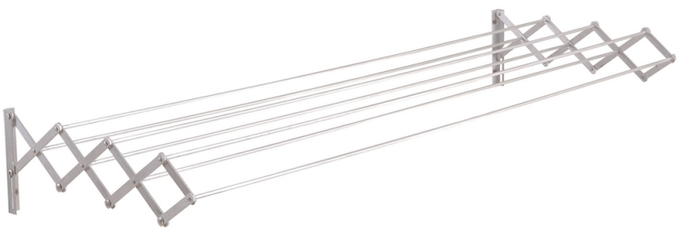
74 | Vaselina líquida 1 litro, contra efeitos da maresia, proteção em venezianas e portões de alumínio, sem odor. Validade mínima de 12 meses. Marcas de referência: King, Rioquimica, Dimec, ou equivalente ou similar ou de melhor qualidade. Embalagem de 1 litro. | UND
75 | Vassoura com cerdas de piaçava sintética, tipo gari. Dimensões aproximadas: cepa plástica 45cm e cabo de madeira natural de aproximadamente 1,40m | UND |  | 
76 | Vassoura com pelo sintético. Dimensões aproximadas: cepa em madeira de 60cm e cabo de madeira plastificado de 150cm. Validade indeterminada. | UND |  | 
77 | Vassoura de cerdas piaçava, cabo e cepa de madeira, capa folha flange, comprimento da cepa 24 cm, comprimento das cerdas 28 cm, com cabo colado, tipo institucional, tipo cabo comprido, comprimento do cabo 140 cm. Validade indeterminada. | UND
78 | Vassoura, material cerdas pêlo sintético, cabo de madeira coberta com plástico, material cepa plástico. Dimensões aproximadas: comprimento da cepa 27cm, comprimento cerdas 7cm, comprimento do cabo 140 cm. Validade indeterminada. Marcas de referência: Condor, Bettanin, Brilhus, ou equivalente ou similar ou de melhor qualidade. | UND
79 | Vassoura, material cerdas náilon reforçado e cerdas duras em PET, cabo de madeira coberta com plástico, cepa plástico, comprimento cerdas 11 cm, com cabo rosqueado, tipo doméstica, cabo comprido, largura cepa 21 cm, comprimento do cabo 140 cm. Validade indeterminada. | UND |  | 
80 | Vassoura plástica para higienização de vasos sanitários, tamanho 30 cm. Validade indeterminada. Marcas de referência: Santa Maria, Martiplast, Noviça ou equivalente ou similar ou de melhor qualidade. | UND |  | 

Obs:Todos os produtos fornecidos devem possuir validade/garantia do fabricante de, no mínimo, 12 (doze) meses, no que couber, contados da data do recebimento definitivo.

ANEXO II

ENDEREÇOS DE ENTREGA DOS ÓRGÃOS

ÓRGÃO GERENCIADOR |  | ENDEREÇO
1 | ARSER | Rua Eng. Roberto Gonçalves Menezes (Antiga Rua da Praia) 71 - Centro, Maceió - AL, 57020-680
ÓRGÃOS PARTICIPANTES |  | ENDEREÇO
2 | SEMAS | Rua Oldemburgo Paranhos, Nº 597, Farol – Maceió/AL.
3 | SMS | Rua Dias Cabral, 569, Centro  CEP 57020-250 // Fone: (82) 3315-5180
4 | SEMGE | Rua Pedro Monteiro, 5, Centro.  CEP 57020-150 // Fone: (82) 3315-7115 / 7104 / 7113
5 | GP | Rua Desembargador Almeida Guimarães, Nº 87, Pajuçara – Maceió/AL.
6 | SEMDS | Rua Marquês de Abrantes, s/n, Bebedouro  CEP 57018-655 // Fones: (82) 3315-4735 /4736 Parque Municipal: 3358-6232
7 | GVP | Rua Jornalista Lafiete, Nº 47, Poço – Maceió/AL. CEP 57025690
8 | PGM | Rua Dr. Pedro Monteiro, 291, Centro.  CEP 57020-380 | Telefones: 3327-4902 / 3327-7409 / 3327-1588 / 3327-1447
9 | SEMSCS | Av. Theobaldo Barbosa, S/N, Conjunto Joaquim Leão, Vergel do Lago – Maceió/AL. CEP 57015000
10 | SEMELJ | Sede administrativa: Rua São Francisco de Assis, 305, Jatiúca // 3315 2751 | Vila Olímpica: Av. Alice Karoline, 43, Cidade Universitária // 3354-1265
11 | IPREV | Rua Comendador Palmeira, 502, Farol  CEP 57051-150 // Fone: (82) 3315-3276 / (82) 3315-4122
12 | SLUM | Praça Ciro Acioly, 96, Ponta Grossa  CEP 57014-710 // Fone: (82) 3315-2600 // Disque Limpeza 0800 082 2600
13 | SIMA | Rua Marquês de Abrantes, s/n, Bebedouro  CEP 57018-330 // Fones: (82) 3315-3821 / 6410 / 3828 Call Center: 0800 031 9055
14 | SEMPTUR | Av. da Paz, Nº 1.422, Centro – Maceió/AL. CEP 57020440.

